座號：08 姓名：方宜馨

階段性作業四

jQuery事件應用與物件操作

**請利用jQuery撰寫如下功能之程式：**

1. 以<h2>標籤完成顯示功能按鈕之標題，以<p>標籤完成Hello jQuery之段落文字，如下圖所示。

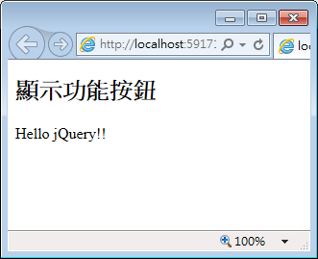

1. 利用HTML、CSS、jQuery完成如下圖所示之「放大」、「還原」、「縮小」三個功能按鈕，並預設為隱藏。
2. 當使用者按下「顯示功能按鈕」時即顯示出該三個功能按鈕，並將原來的「顯示功能按鈕」文字改為「隱藏功能按鈕」。
3. 承上，當使用者按下「隱藏功能按鈕」時即將該三個功能按鈕隱藏，並將原來的「隱藏功能按鈕」文字改為「顯示功能按鈕」。

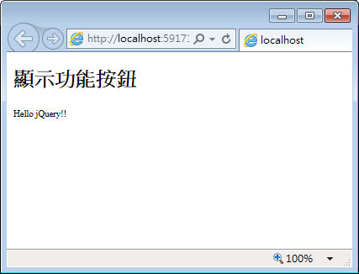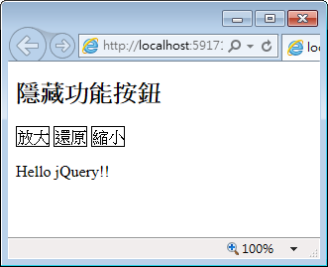

1. 當使用者按下「放大」功能按鈕時，能將<p>標籤段落之Hello jQuery!! 文字字體放大，並在按鈕上顯示底色以表示作用中按鈕。
2. 當使用者按下「縮小」功能按鈕時，能將<p>標籤段落之Hello jQuery!! 文字字體縮小，並在按鈕上顯示底色以表示作用中按鈕。
3. 當使用者按下「還原」功能按鈕時，能將<p>標籤段落之Hello jQuery!! 文字字體還原成原來的字體大小，並在按鈕上顯示底色以表示作用中按鈕。

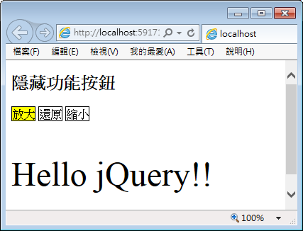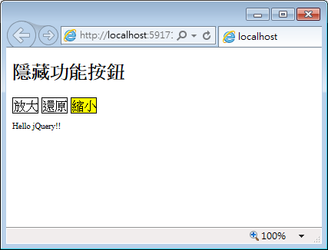

**繳交作業時，請以FTP上傳程式原始檔與本文件檔各一份，原始程式碼請另放置在一個資料夾內。**

※以上各項要求皆須完成始得通過※

原始碼請貼於框線內：

|  |
| --- |
| <!DOCTYPE html>  <html>  <head>  <meta http-equiv="Content-Type" content="text/html; charset=utf-8"/>  <title></title>  <meta charset="utf-8" />  <style>  #show {  cursor: pointer;  }  .line {  border: 1px solid;  cursor: pointer;  }  .large {  font-size: 36pt;  }  .small {  font-size: 8pt;  }  .selected {  font-weight: 900;  background-color: #fc1494;  }  </style>  </head>  <body>  <h2 id="show">顯示功能按鈕</h2>  <div id="select">  <span id="large">放大</span>  <span id="default">還原</span>  <span id="small">縮小</span>  </div>  <p>Hello jQuery!!!!</p>  <script src="../../Scripts/jquery-3.2.1.min.js"></script>  <script>  $('#select span').addClass('line');  $('#select').hide();  $('#show').click(function () {  $('#select').toggle(1000, function () {  if ($(this).is(':hidden')) {  $('#show').text('顯示功能按鈕');  }  else {  $('#show').text('隱藏功能按鈕');  }  });  });  $('#small').bind('click', function () {  $('p').removeClass().addClass('small');  $('#select span').removeClass('selected');  $(this).addClass('selected');  });  $('#default').bind('click', removeC);  function removeC() {  $('p').removeClass();  $('#select span').removeClass('selected');  $('#default').addClass('selected');  }  $('#large').click(function () {  $('p').removeClass().addClass('large');  $('#select span').removeClass('selected');  $(this).addClass('selected');  });  </script>  </body>  </html> |

畫面截圖請貼在下方：

